親愛媽咪
年 班 號

姓名

小朋友，媽咪是我們每天最親近的人，你了解媽咪嗎？現在要來考驗看看你對媽咪的了解程度有多少，請你試著完成下面的「媽咪小檔案拼圖」，如果遇到有不了解的地方可以問問媽咪哦！
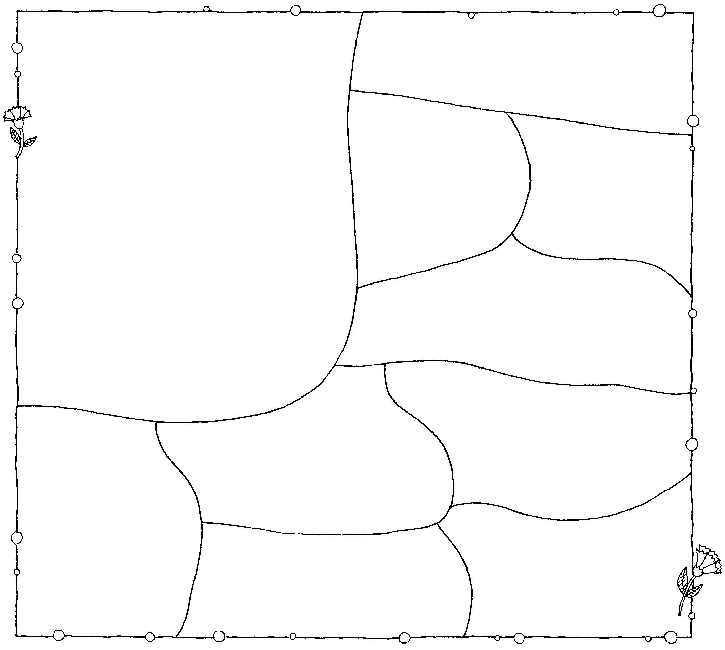
畫媽咪：
媽咪的姓名：
媽咪的生日：
民國 年
月 日
身高 公分
體重 公斤
媽咪最喜歡的水果：
媽咪最拿
手的菜：
媽咪的興趣：
媽咪的偶像：
媽咪最喜歡的顏色：
媽咪的心願：


母親節到了，我送給媽咪的甜言蜜語：

